С днем рождения!!!

Поздравляем наших осенних именинников:
Бурдаева Тимофея 15.11.2012
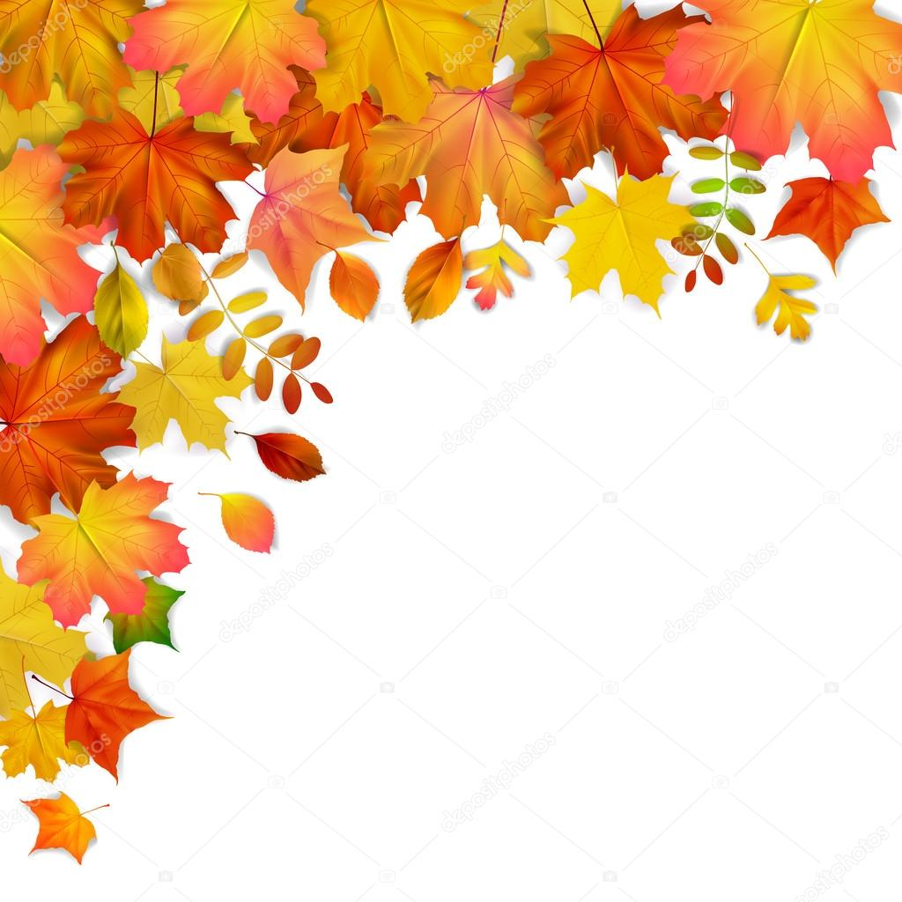
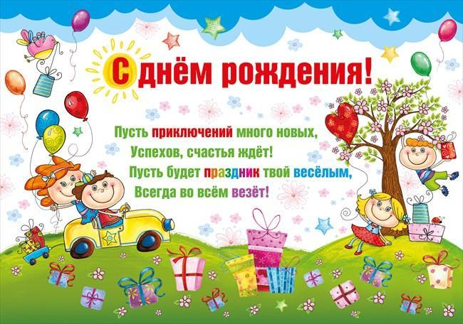
Дудникова Антона 28.11.2012
Мананкову Марию 27.10.2013
Панову Алину 28.11.13
Тиукова Владислава 02.11.2013
Фролова Никиту 12.11.2013
Чернову Екатерину 15.11.2012

